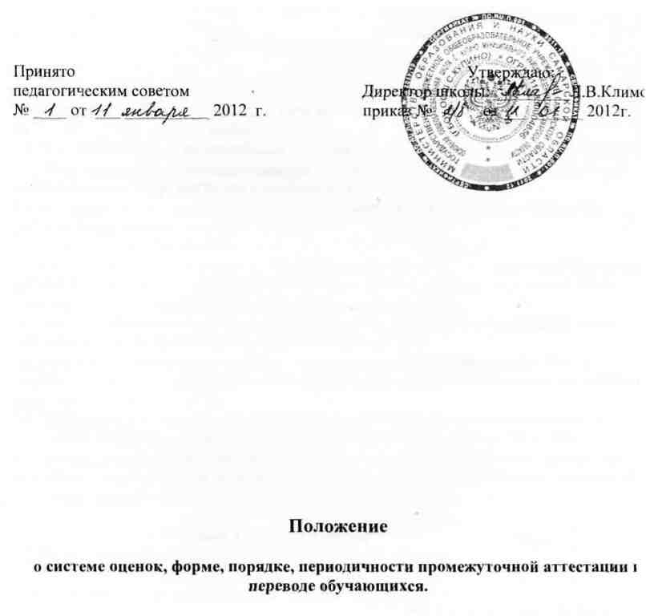

1. Общие положения
1.1 Настоящее положение разработано в соответствии с Законом РФ "Об образовании", Уставом школы и регламентирует содержание и порядок промежуточной аттестации обучающихся, их перевод по итогам учебного года. 1.2 Положение о промежуточной аттестации утверждается директором школы по решению педагогического совета школы. 1.3 Целью аттестации является: - обеспечение социальной защиты обучающихся, соблюдение их прав и свобод в части регламентации учебной загруженности в соответствии с санитарными правилами и нормами, уважение их личности и человеческого достоинства; - установление фактического уровня теоретических знаний учащихся по предметам учебного плана, их практических умений и навыков; - соотнесение этого уровня с требованиями к уровню подготовки учащихся; - контроль за выполнением учебных программ и календарно- тематического планирования изучения учебных предметов. 1.4 Промежуточная аттестация подразделяется на текущую, включающую в себя поурочное, четвертное, полугодовое и годовое оценивание результатов работы обучающихся (проводится учителем во 2-8 классах), итоговый контроль (переводная аттестация) по результатам тестирования, экзаменов, собеседований и контрольных работ за учебный год (проводится администрацией во 2-8 классах).
2.Текущая аттестация обучающихся 2.1 Текущей аттестации подлежат обучающихся 2-8 классов. 2.2 Обучающиеся, обучающиеся по индивидуальным учебным планам, аттестуются только по предметам, включенным в этот план.
2.3 Обучающиеся, пропустившие по не зависящим от них обстоятельствам более половины учебного времени, не аттестуются.. Вопрос об аттестации таких обучающихся решается в индивидуальном порядке директором школы по согласованию с родителями обучающегося.
2.4 Форму текущей аттестации определяет учитель с учетом контингента обучающихся, содержания учебного материала, используемых им образовательных технологий и других обстоятельств.
2.5 Письменные самостоятельные, фронтальные, групповые и тому подобные работы учащихся обучающего характера после обязательного анализа и оценивания не требуют обязательного переноса оценок в классный журнал.
2.6 Результаты работ обучающихся контрольного характера должны быть отражены в классном журнале, как правило, к следующему уроку по этому предмету.
2.7 Отметка обучающегося за четверть, как правило, не может превышать среднюю арифметическую результатов контрольных, лабораторных, практических и самостоятельных работ, имеющих контрольный характер. Отметка обучающегося за четверть выставляется учителем при наличии не менее 3-х отметок у обучающихся.
2.8 Четвертные, годовые оценки выставляются за два дня до начала каникул или начала аттестационного периода. Классные руководители должны довести до сведения учащихся и их родителей итоги аттестации и решение педагогического совета школы о переводе учащегося, а в случае неудовлетворительных результатов учебного года или экзаменов - в письменном виде под роспись родителей учащегося с указанием даты ознакомления.
3. Итоговый контроль (переводная) аттестация
3.1 Итоговый контроль (переводная аттестация) проводится в форме устных и письменных экзаменов, контрольных работ, тестов, защиты рефератов и других формах. 3.2 К итоговому контролю (переводной аттестации) допускаются учащиеся 2-8 классов, имеющие не более двух неудовлетворительных оценок с обязательной сдачей экзамена по этим предметам. 3.3 Итоговый контроль проводит комиссия, состав которой утверждается приказом директора. В состав комиссии входят учитель и ассистент. 3.4 Предметы, выносящиеся на итоговый контроль, определяются администрацией школы, рассматриваются педагогическим советом школы и утверждаются директором школы. 3.5 Итоговый контроль проводится по расписанию, утвержденному директором, не позднее чем за две недели до начала аттестации. 3.6 Проверка письменных работ осуществляется комиссией в школе. 3.7 Протокол итогового контроля учитель сдает заместителю директора по УВР после экзамена и проверки письменных работ. 3.8 Учащиеся, получившие на итоговом контроле неудовлетворительные оценки, пересдают его в течение 10 дней. 3.9 Результаты итогового контроля обсуждаются на совещании при администрации. 3.10 Результаты итогового контроля при выставлении итоговой отметки имеют рекомендательный характер. 3.11 В случае несогласия учащегося и (или) его родителей (лиц их заменяющих) с выставленной четвертной, годовой, итоговой отметкой, отметкой полученной на итоговом контроле по предмету она может быть пересмотрена. Для пересмотра на основании письменного заявления родителей приказом по школе создается конфликтная комиссия, которая в форме экзамена или собеседования в присутствии родителей обучающегося определяет соответствие выставленной отметки по предмету фактическому уровню его знаний. Решение комиссии оформляется протоколом и является окончательным. 3.12 Итоговая оценка по учебному предмету, курсу (за исключением факультативных) выставляется учителем на основании оценок за учебный год, результатов годовой аттестации и фактических знаний, умений и навыков учащихся. Положительная итоговая отметка за учебный год не может быть выставлена при неудовлетворительном результате итогового контроля. 3.13 В случае отсутствия ученика итоговом контроле по болезни, он переносится на период после выздоровления ученика. 3.14 От промежуточного контроля в переводных классах могут быть освобождены обучающиеся: - имеющие отличные отметки по всем предметам учебного плана (за исключением предметов, по которым обучающийся освобожден по состоянию здоровья); - призеры областных (районных) предметных олимпиад, конкурсов; - прошедшие или направляющиеся на санаторное лечение в течение текущего учебного года.
4. Перевод обучающихся
4.1 Обучающиеся, успешно освоившие содержание учебных программ за учебный год, решением педагогического совета переводятся в следующий класс. 4.2 По отношении учащихся, имеющих по итогам учебного года 2 и более неудовлетворительных оценки, педагогический совет школы может рекомендовать родителям: повторный курс обучения; перевод учащегося в другое образовательное учреждение или обучение в форме семейного образования, экстерната. 4.3 Обучающиеся, не освоившие образовательную программу предыдущего уровня, не допускаются к обучению на следующей ступени общего образования.

5. Условный перевод обучающихся
5.1. В соответствии со ст. 17 п. 4 Закона Российской Федерации «Об образовании» условный перевод в следующий класс применяется к обучающимся на ступени начального общего и основного общего образования, имеющим по итогам учебного года академическую задолженность по одному предмету. 5.2. Учащиеся, имеющие неудовлетворительную годовую отметку по учебному предмету, должны пройти итоговый контроль по этому предмету. 5.3. Решение об условном переводе в следующий класс принимается педагогическим советом с учетом возможностей учащегося установить пробелы в знаниях в установленные сроки. В приказе директора школы о переводе учащихся указываются фамилии учащихся, переведенных условно в следующий класс. Администрация школы знакомит под роспись родителей (законных представителей) учащихся. В личное дело учащегося вносится соответствующая запись. 5.4. С учащимися, условно переведенными в следующий класс условно, в течение установленного педагогическим советом срока (в течение следующего учебного года) проводятся специальные занятия с целью усвоения ими учебной программы соответствующего предмета в полном объёме. Формы и методы этой работы определяются учителем в зависимости от уровня знаний учащегося и его индивидуальных особенностей. 5.5. Результаты работы по ликвидации академической задолженности подводятся на итоговом занятии путем проведения контрольной работы или устного опроса учащегося. Письменные работы хранятся в школе до окончания учебного года. 5.6. По результатам итогового занятия педагогический совет принимает решение об окончательном переводе учащегося в следующий класс или повторном его обучении в предшествующем классе. 5.7. На основании решения педсовета директор школы издает приказ, который доводится до сведения учащегося и его родителей (законных представителей) в трехдневный срок. 5.8. Учащиеся, условно переведенные в следующий класс, в отчете на начало года ОШ-1 указываются в составе того класса, в который они переведены условно.

